FJA-15型氧化还原电位（Eh）测定仪
使用说明书
氧化还原电位（Eh）作为介质（包括土壤、天然水、培养基等）环境条件的一个综合性指标，已沿用很久，它表征介质氧化性或还原性的相对程度。长期以来氧化还原电位是采用铂电极直接测定法。即将铂电极和参比电极直接插入介质中来测定。
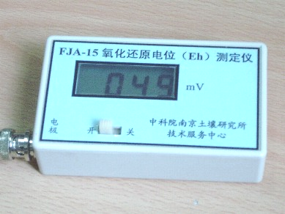
一、FJA-15型氧化还原电位(Eh)测定仪是一种直接测定法仪器。它由一节9伏直流电供电，具有体积小、使用方便、操作简单等特点。仪器外形如照片所示。
二、使用
在使用时，将铂电极的插头插入仪器上的电极插座中，铂电极上一个小夹子夹在甘汞电极的引出线上。将电极插入溶液中，开启电源开关测量读数。测得的平衡电位，加上该温度下参比电极的电位值，即为Eh值。
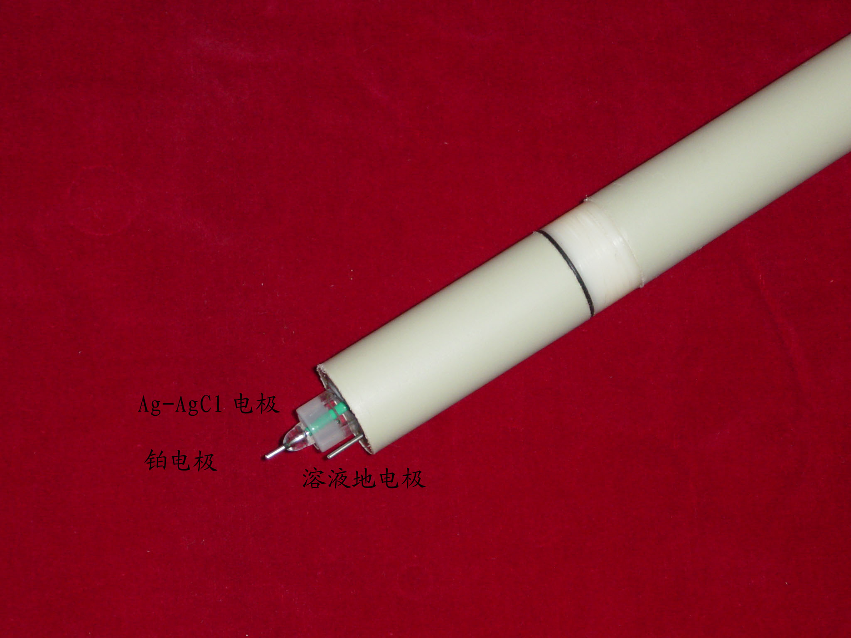
电位测量范围为-1999mV—1999mV,最小读数为1mV。
三、注意事项
- 不测时将电源开关拨到关的位置，以延长电池的使用寿命。
- 铂电极的表面经常按要求处理。它是正确测定Eh关键。
3、饱和甘汞电极里的饱和KCl,必须保持饱和，否则电位就不对了。
4、仪器使用时必须保持清洁和干燥。

ORP复合电极
附录：
饱和KCl甘汞电极在不同温度时的电位（Er）
(Mattock,1961)
温度（◦ C） | Er+Ej(mV) | Er(mV) | 温度（◦ C） | Er+Ej(mV) | Er(mV)
0  10  12  15  18  20  25  30  35 | 260.1  254.0  (253.0)  250.8  248.9  247.6  244.3  241.0  237.6 | 256.8  250.7  -  -  -  244.4  241.2  237.8  - | 38  40  50  60  70  80  90  100 | 235.6  234.2  227.1  219.8  212.3  204.6  196.6  188.4 | -  230.7  223.3  215.4  207.1  -  -  -

银-氯化银电极(3.5mol/L KCl)在不同温度时的电位（mV）
(Bates,1973)
温度（◦ C） | E⁰ (mV)
10  15  20  25  30  35  40 | 215.2  211.7  208.2  204.6  200.9  197.1  193.3

单 位：南京传滴仪器设备有限公司，中科院南京土壤研究所技术服务中心
联系人：方建安（总工程师、教授）
电 话：（025）86881685，（025）83356385
地 址：南京九华山路19-1号或南京市北京东路73号
邮编：210008
E-mail：fang_j_a@126.com
网 址：www.kew.cn

